Урок математики
5 клас

Тема : Розв 'язування задач і вправ
за допомогою рівнянь
Тип уроку: Урок-подорож в країну «Рівнянь»

«Математика не лише вчить мислити, а й уселяє віру у безмежні сили людського розуму. Вона виховує волю, характер.»
В.Сухомлинський

Підготувала вчитель вищої
кваліфікаційної категорії,
вчитель-методист
Михайленко Софія Андріївна
Салівської ЗОШ І - III ступенів
Кременчуцької районної ради

2018
Тема: Розв'язування задач і вправ за допомогою рівнянь.

Мета уроку: Удосконалення вміння учнів розв'язувати рівняння. Закріпити знання у виконанні вправ на множення, ділення, додавання і віднімання. Розвивати творчу та розумову активність учнів.
Тип уроку: Урок-подорож в країну «Рівнянь».
Обладнання: Картки, засоби ІКТ
План уроку
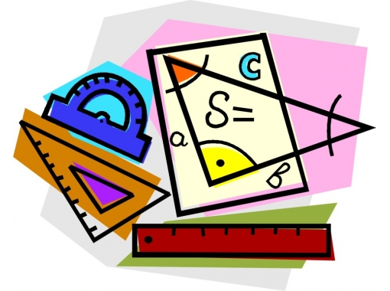
I. Організаційний етап.
II. Перевірка теоретичних знань.
1. Галявина усної лічби.
- Повідомлення теми, мети і завдань уроку.
- Розв'язування вправ (Усно).
V. Подорож в країну «Рівнянь». (ЗО хв.)
VI. Підсумки уроку.
- Домашнє завдання. § 15 № 746, 747.

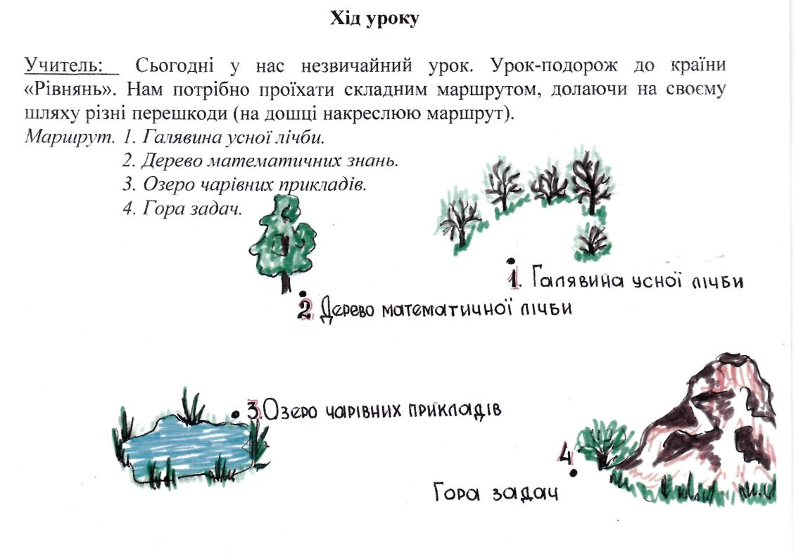

1. Галявина усної лічби.
а)х + 2 = 5; б)5 + х=15;
в)х+10 = 30; г)20 + х=100;
д)3-х=15; е)20-х = 80;
ж)10-х + х = 33; з)13-х-10-х = 9.

1) Хто швидше? Знайти корінь рівняння. ( Робота в парах )
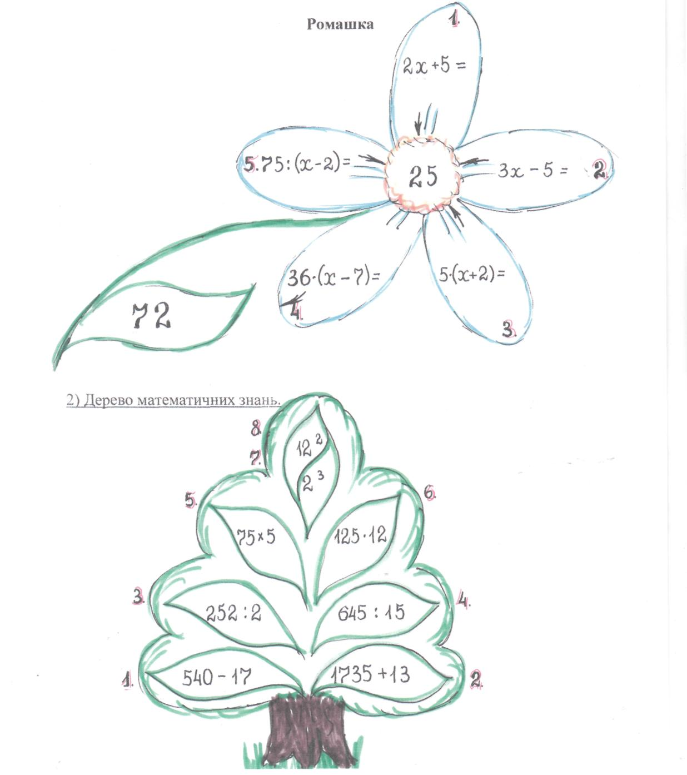

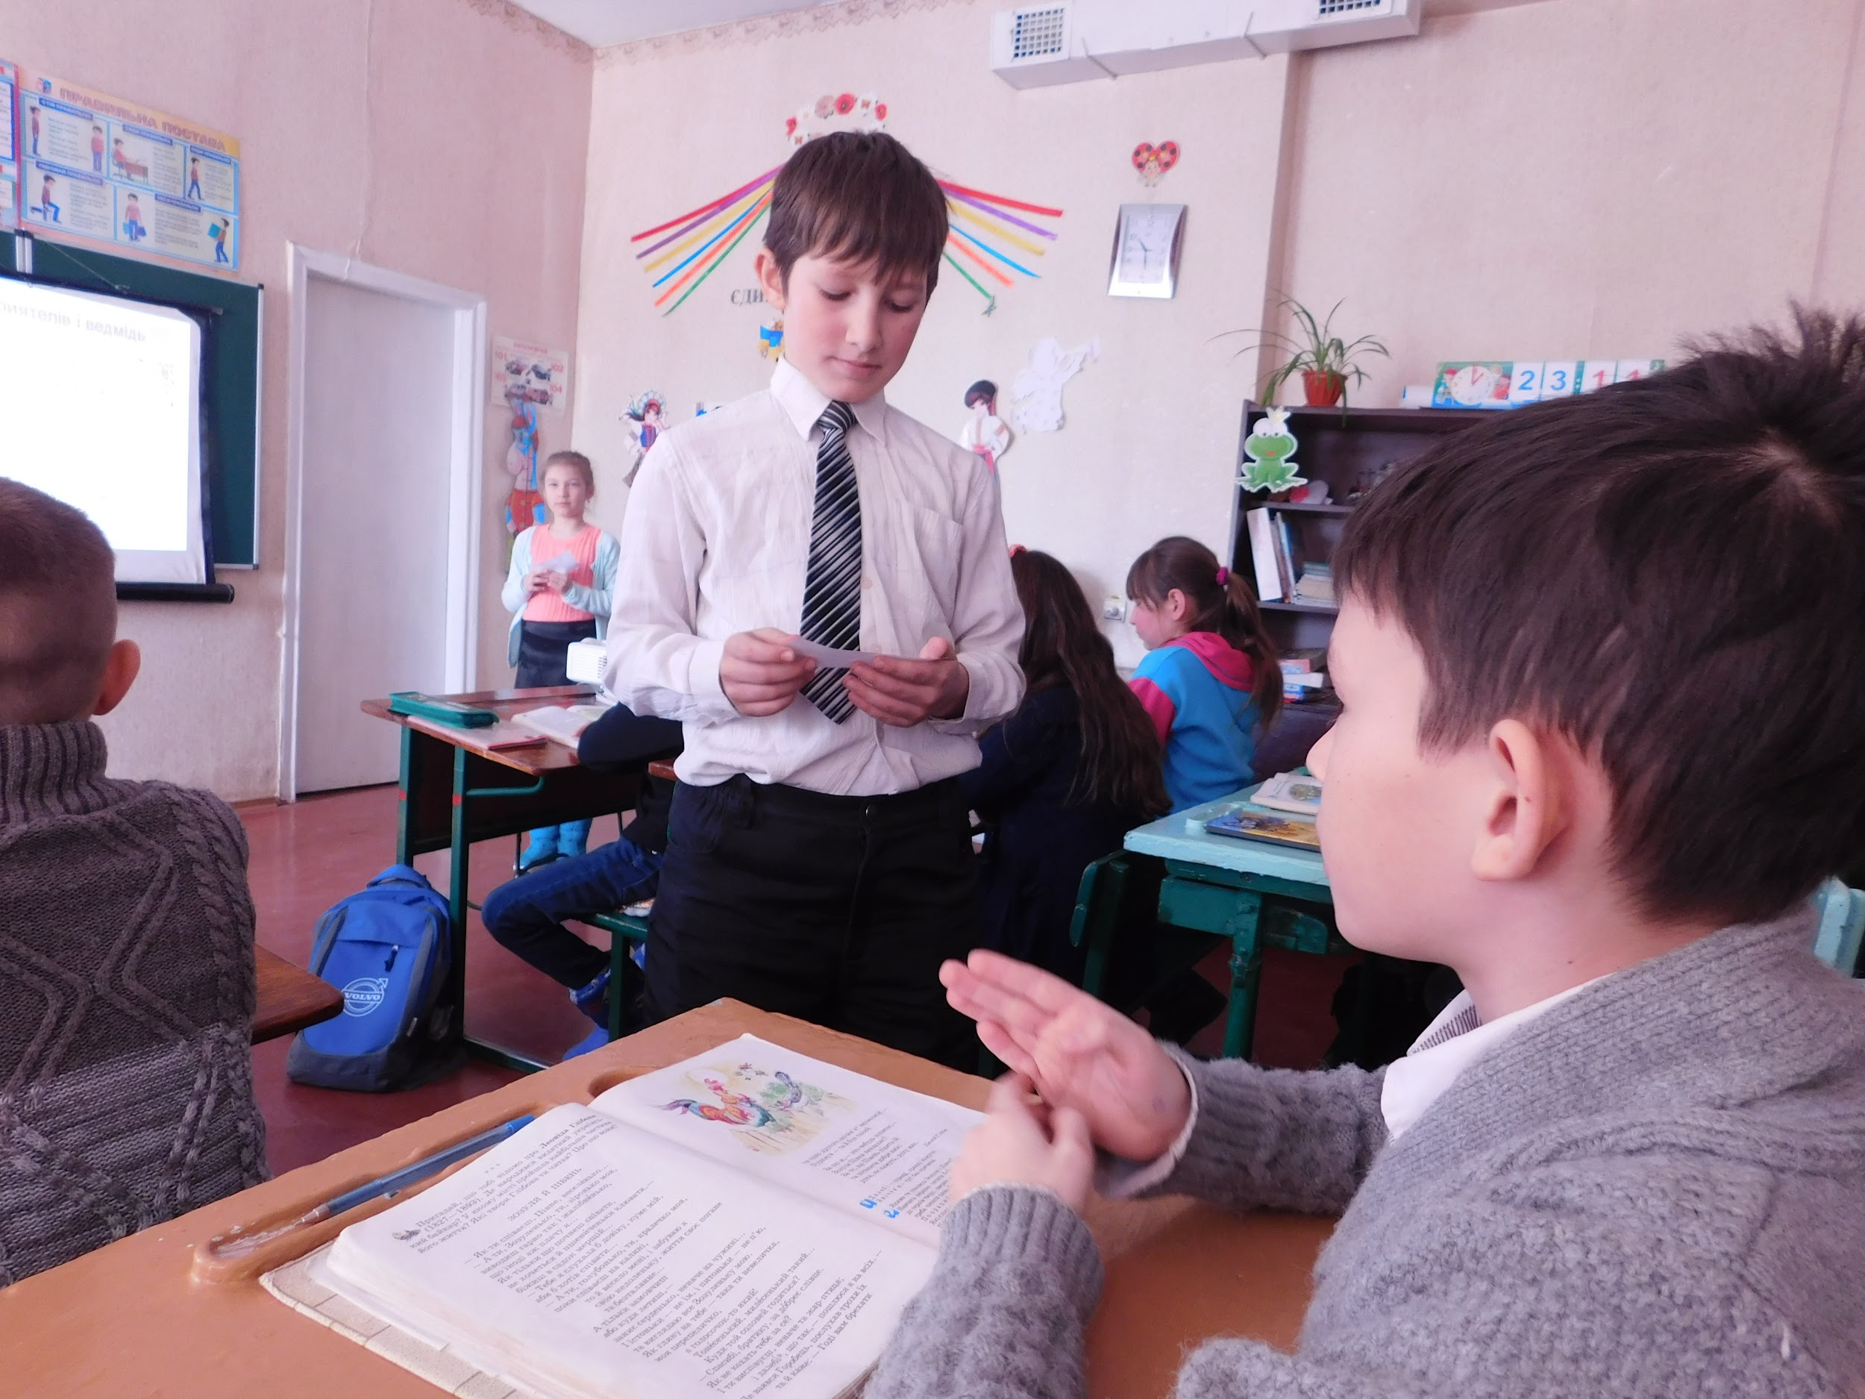
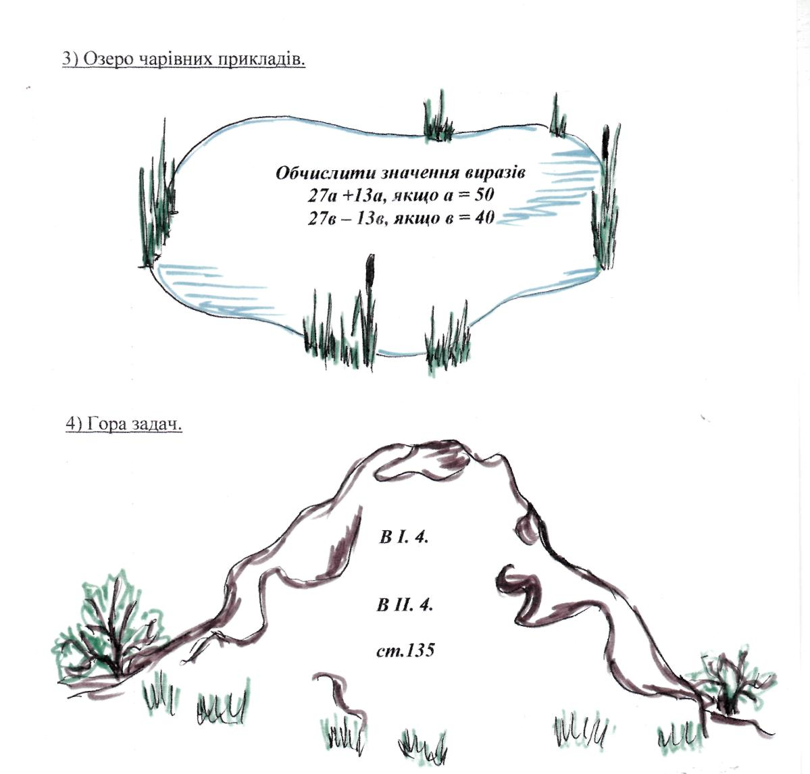
Робота в групах

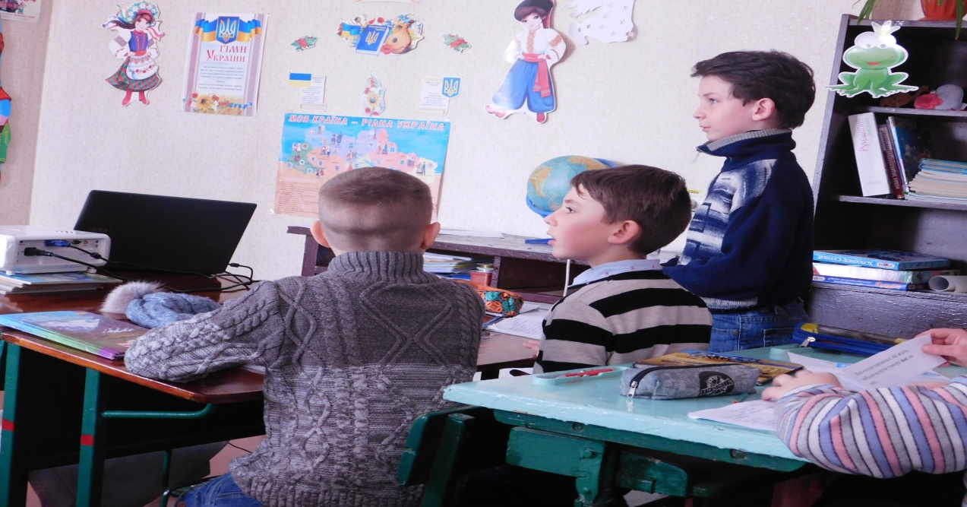
Знайти два числа, сума яких дорівнює 350, а різниця 44.
В II. Знайти два числа, одне з яких у 5 разів більше за інше, а їх сума дорівнює
і 842.

5. (Завдання на картках)
Змагаємося індивідуально - хто розумніший, спритніший, і найохайніший
Задачі на складання рівнянь.

VI. Підсумки уроку.

VII. Домашнє завдання. Повторити: § 15 № 746, 747.



